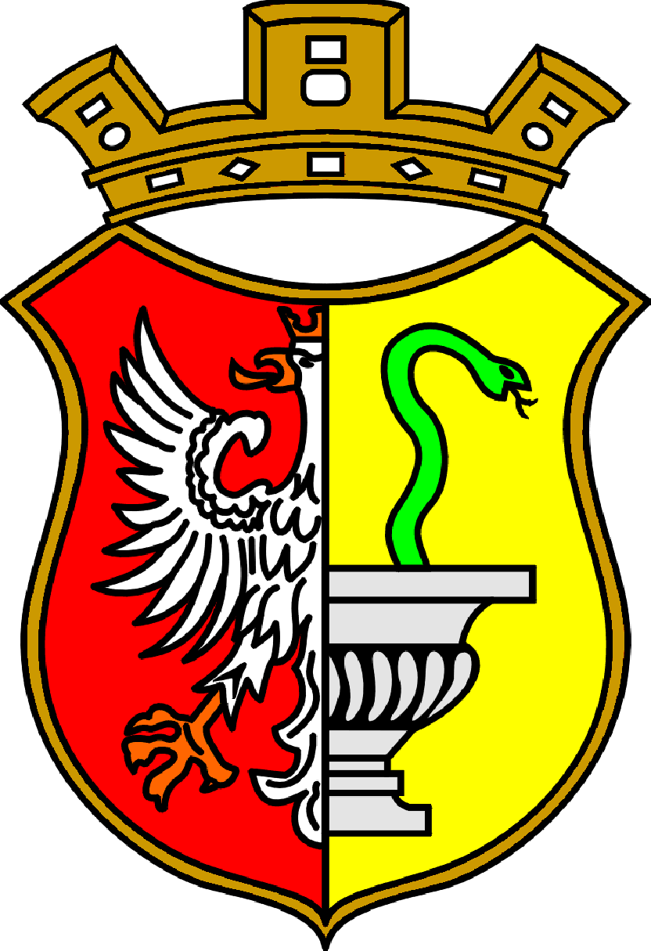

URZĄD MIASTA OTWOCKA

05-400 Otwock, ul. Armii Krajowej 5

INFORMACJA O LICZBIE KANDYDATÓW SPEŁNIAJĄCYCH WYMAGANIA FORMALNE NABORU
NA STANOWISKO INSPEKTORA
W URZĘDZIE STANU CYWILNEGO
W URZĘDZIE MIASTA OTWOCKA

Informuję, że w wyniku wstępnej rekrutacji na ww. stanowisko pracy do następnego etapu zakwalifikowało się czterech kandydatów spełniających wymagania formalne określone w ogłoszeniu.

Prezydent Miasta Otwocka
Zbigniew Szczepaniak

Otwock, dnia 09 stycznia 2018 r.

